毕 业 设 计
选题名称 | 《XX》的设计与实现——XX模块、XX模块
选题类型 | ☑产品设计类 ¨工艺设计类 ¨方案设计类  ¨作品设计类 ¨作品展示类 ¨其他
二级学院 | 软件学院
专业班级 | 软件技术3201
姓名 | XX
学号 | 206102051101
指导教师 | XX、XX
完成时间 | 2023年5月
湖南科技职业学院教务处 制
毕业设计真实性承诺及指导教师声明
学生毕业设计真实性承诺
本人郑重声明：所提交的毕业设计是本人在指导教师的指导下，独立进行研究工作所取得的成果，内容真实可靠，不存在抄袭、造假等学术不端行为。除设计方案中已经注明引用的内容外，本设计不含其他个人或集体已经发表或撰写过的研究成果。对本设计的研究做出重要贡献的个人和集体，均已在设计文档中明确注明。如被发现设计中存在抄袭、造假等学术不端行为，本人愿意承担相应的法律责任和一切后果。
学生（签名）： | 年 月 日
指导教师关于学生毕业设计真实性审核的声明
本人郑重声明：已经对学生毕业设计所涉及的内容进行严格审核，确定其成果均由学生在本人指导下取得，对他人设计方案及成果的引用已经明确注明，不存在抄袭、造假等学术不端行为。
指导教师（签名）： | 年 月 日

目 录
1 设计任务 1
1.1 项目背景 1
1.2 项目范围 1
1.2.1 用户登录认证模块 1
1.2.2 机关单位管理模块 1
1.2.3 机关人员分布情况管理（参考上边两个模块完成） 2
1.2.4 参考上边三个模块再加两至三个模块 3
1.3 项目风险分析 3
1.4 任务分配 3
1.5 项目所需资源 4
2 设计思路与技术方案 5
2.1 系统核心业务流程图 5
2.2 系统用例图（建议一个角色一张图） 6
2.3 用例分析 7
2.3.1 用户登录认证 7
2.3.2 机关单位信息管理 8
2.3.3 机关人员分布信息管理（参考上一个模块示例完成其余模块用例分析，具体数量与任务处要基本对应） 11
2.4 技术方案 11
2.4.1系统架构图(参考下图完成本文档对应的架构图) 12
2.4.2 数据库命名规则 12
2.4.3 类命名规则： 13
2.4.4 方法、参数、成员变量、局部变量命名规则： 13
2.4.5 包名结构 13
3 设计内容（过程）与说明 14
3.1 数据库设计 14
3.1.1 数据库模型图 14
3.1.2 数据表设计 14
参考上述表设计继续，原则上业务表不少于三张，加上基础用户表等不少于五张。 15
3.2 界面设计 15
3.2.1登录页（注意替换图片） 16
3.2.2机关智慧党建驾驶舱 16
3.2.3 机关单位信息管理（列表、新增、修改等功能分开截图，原则就是每一个小的功能点能展示的尽量展示） 17
3.2.4 机关人员分布信息管理 17
3.2.5 XXXXX 17
3.2.6 XXXXX 17
3.3 类设计 17
3.3.1 机关单位信息管理业务类图 17
3.3.2 XXX（基本按照一条业务线一张类图，如果项目情况特殊，另外咨询指导老师） 18
3.3.3 全系统后端代码包图 18
3.4 顺序图设计 18
3.4.1 机关单位信息管理顺序图（1､原则上按照一个功能点一张图2､注意画图时的字体大小，建议小四号字体，这样复制过来缩小图片后，字仍然能够看清楚，下图字体偏小，反例反例！！） 18
3.4.2 机关人员分布管理顺序图（参考上述完成后续模块） 19
3.4.3 XXX 19
3.5 项目测试 19
3.5.1 单元测试计划 20
3.5.2 集成测试计划 20
3.5.3 单元测试报告（一个模块一张表） 21
3.5.4 集成测试报告（为突出重点，放核心业务流程即可，以本模板为例，所有的新增完成，能够在驾驶舱看到数据是用户最核心的要求，因此，针对本项目，本毕设文档的集成测试报告内可仅体现每一个数据的新增流程和大屏展示数据，门户型的集成测试则可体现为管理端新增和删除数据后，是否在用户端能正确体现） 24
4 设计总结 27
4.1 部署手册 27
4.1.1 附加数据库 27
4.1.2 部署应用并启动应用服务器 27
4.1.3 访问程序 27
4.2 用户操作手册 27
4.2.1 用户登录 27
4.2.2 用户注册 29
4.2.3 添加商品到购物车 29
4.2.4 .... 29
4.3 致谢 29
参考文献 30
附 录 31

1 设计任务
1.1 项目背景
本段介绍为什么要开发一个这样的项目，最后一定要落脚到开发这个项目是有需求、有必要的。
例如（仅供参考）：
近年来，由于互联网的不断发展, 它改变了我们很多的生活方式，可以说互联网无处不在。互联网对我们的生活影响极深，我们可以通过互联网线上购票，娱乐和购物等等，互联网让购物也变得更加简单，我们常用的购物软件就有淘宝，京东，拼多多，唯品会，像抖音和快手也都可以购物，只需要在家里动动手指，就可以选择我们想要的东西，然后可以选择直接付款或者货到付款。比传统方式方便太多了，这也让我们盲目的消费。可能有些东西当时喜欢，过一段时间就闲置下来了，像我们这些闲置的物品或者不需要的物品，我们都可以拿到闲置物品交易网站上去。像大学生没有什么经济来源主要依靠家里提供的生活费，手上用于购物的钱不足，而低价的闲置物品恰好能弥补这个不足，我们可以花最少的钱买我们需要的物品。特别是毕业季很多东西都带不走，我们都可以拿到校园闲置物品交易网上去。

1.2 项目范围
（仅供参考）
根据客户需求，本项目主要分为XX个主要模块：用户登录认证模块、机关单位管理模块和机关人员分布情况管理模块……。

1.2.1 用户登录认证模块
用户名密码登录方式是目前主流的登录方式之一。主要实现系统对用户的身份识别，结合角色识别，可实现用户的菜单权限、数据权限的识别，从而给不同的用户提供不同的功能。因此登录功能是系统的核心功能。
（1）登录认证
要求实现对正确的用户名与密码进行认证放行，对错误的用户名或密码，进行拒绝登录的操作。且需保证在没有登录的情况下，任何用户不得访问本管理系统的任何功能。

1.2.2 机关单位管理模块
本模块需要管理XX市XX区全区的机关事业单位信息。实现对机关事业单位信息的添加、修改、删除、批量删除、列表、快速查询、高级查询等功能。
（1）添加机关单位信息
在用户拥有添加权限的前提下，提供表单供用户录入机关单位信息，需要维护的基本信息主要有：机关单位名称、机关单位图片集、党组织书记姓名、党组织书记照片、班子成员数、班子后备成员数、员工总数、党员人数等。注意在网速较慢情况下，不允许用户重复提交信息。
（2）修改机关单位信息
在用户拥有修改权限的前提下，取出机关单位的信息供用户编辑修改。可编辑修改的信息主要有：机关单位名称、机关单位图片集、党组织书记姓名、党组织书记照片、班子成员数、班子后备成员数、员工总数、党员人数等。
（3）删除机关单位信息
在用户拥有删除权限的前提下，可删除列表中的机关单位信息。
（4）批量删除机关单位信息
在用户拥有批量删除权限的前提下，可批量删除列表中的机关单位信息。
（5）机关单位信息快速查询
在用户拥有查询权限的前提下，可通过输入机关单位名称查询指定机关单位的信息。查询结果列表中可对结果进行系列操作，如查看详情、进入驾驶舱、编辑和删除。
（6）机关单位信息高级查询
在用户拥有查询权限的前提下，可通过输入机关单位各相关字段的值进行组合查询，查询结果列表中可对结果进行系列操作，如查看详情、进入驾驶舱、编辑和删除。

1.2.3 机关人员分布情况管理（参考上边两个模块完成）
XX。
（1）添加机关人员分布情况
XX。
（2）修改机关人员分布情况
XX。
（3）删除机关人员分布情况
XX。
（4）机关人员分布信息快速查询
XX。
（5）机关人员分布信息高级查询
XX。

1.2.4 参考上边三个模块再加两至三个模块
XX。
（1）XXX
XX。
（2）XXX
XX。
（3）XXX
XX。
1.3 项目风险分析
用一段话简单描述一下可能会出现哪些风险。（项目风险分析表，表中内容仅供参考）
表1.3.1 项目风险分析表（表名在表格上方，编号为2级标题.X，如：1.3.1-1.3.X）
序号 | 风险 | 概率（%） | 严重性（%） | 措施
1 | 页面展示出错 | 70 | 60 | 不同的浏览器可能不兼容，所以多做调试
2 | 时间不够 | 60 | 70 | 制定计划，步步完成
3 | 写功能报错 | 80 | 70 | 仔细写功能代码，检查错误
4 | 代码混乱 | 50 | 100 | 完成一步，整理一步
5 | xxxx
1.4 任务分配
用一段话简单描述一下任务分配。
表1.4.1 任务分配表
序号 | 任务 | 负责人
1 | 需求分析 | XXX、XXX、XXX
2 | 页面设计 | XXX、XXX、XXX
3 | 数据库设计 | XXX、XXX、XXX
4 | xxxxxx模块 | xxx
5 | xxxxxx模块 | xxx
6 | 项目整合 | XXX、XXX、XXX
7 | 测试 | XXX、XXX、XXX
8 | PPT | XXX、XXX、XXX
1.5 项目所需资源
介绍一下主要用到哪些软件工具等，具体如下表所示（表中仅供参考，按实际要求修改，可添加软件工具）。
表1.5.1 资源需求表
序号 | 资源 | 作用 | 占用时间 | 可用状态 | 获得途径
1 | Eclipse | 提供项目开发环境 | 贯穿整个项目的构造阶段和走查过程中 | 可用 | 网上下载
2 | Navicat Premium | 提供数据库可视化操作 | 贯穿整个项目的构造阶段和走查过程中 | 可用 | 网上下载
3 | mysql-5.6.24-win32 | MySQL数据库用于存储数据 | 贯穿整个项目的构造阶段和走查过程中 | 可用 | 网上下载
4 | Microsoft Visio 2010 | 绘制流程图 | 撰写文档期间 | 可用 | 购买
5 | 相关书籍 | 为项目开发提供查询资料 | 贯穿整个项目的构造阶段和走查过程中 | 可用 | 学校提供、自己借用

2 设计思路与技术方案
经过分析与调研，本系统由十二个功能模块组成，他们分别是机关单位管理、机关人员分布、机关支部情况、机关综合情况、机关指标评分记录、重点业务指数、机关三遍一定活动、机关网格、机关走访人数、机关指标管理、机关测评审批以及大屏数据展示。本期我们主要完成：机关单位管理、机关人员分布、xxxxxx、xxxx、xxxxxx。就相关模块的设计思路与技术方案分析如下：

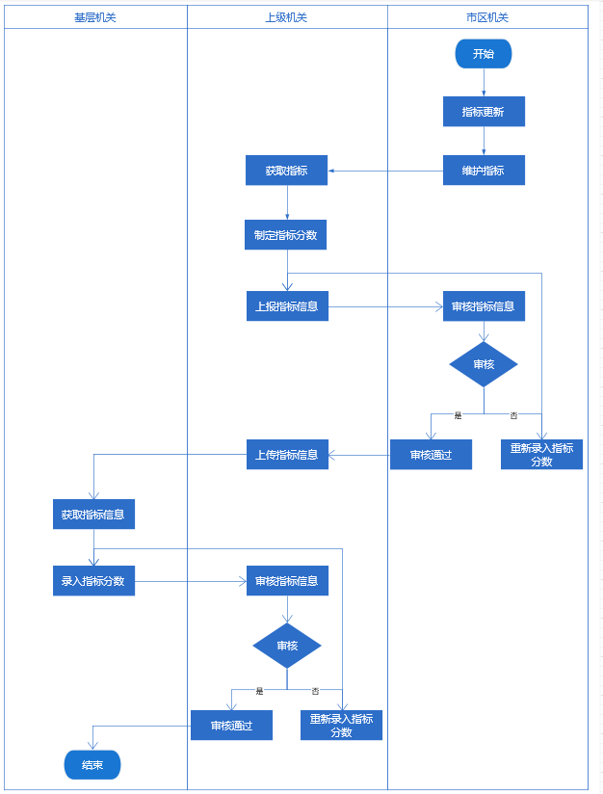
2.1 系统核心业务流程图
图2.1.1 核心业务流程图（图名在图片下方，编号为2级标题.X，如：2.1.1-2.1.X）

2.2 系统用例图（建议一个角色一张图）
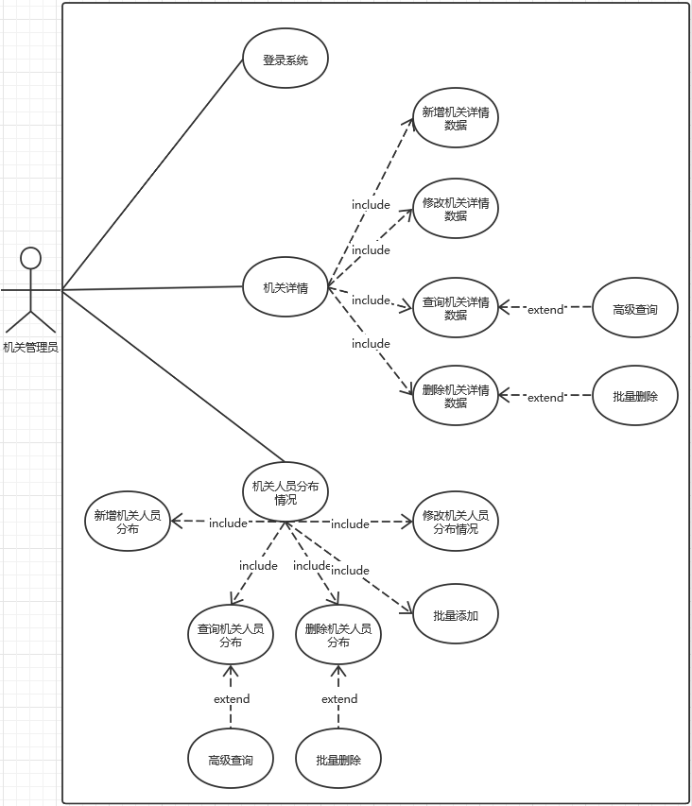
（用文字简单描述本项目包括几个角色）经分析本系统全部终端用户，发现本系统涉及角色有XX大类，分别是机关管理员和领导。其中机关管理员角色的用例图如下所示：
图2.2.1 机关管理员用例图
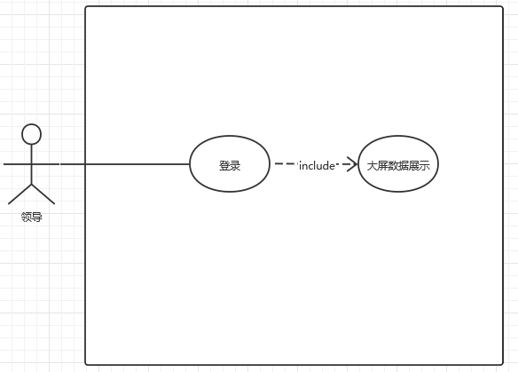
领导角色的用例图如下所示：
图2.2.2 领导用例图

2.3 用例分析
从用例图可见，机关管理员涉及的用例数共计XXX个、领导涉及的用例数共计XXX个。下面就主要用例的基本路径、扩展路径和异常事件流，以及前置条件与后置条件设计如下：

2.3.1 用户登录认证
表2.3.1 用户登录用例描述
内 容 | 说 明
用例编号 | 001
用例名称 | 用户登录认证
用例说明 | 以管理员输入有效登录信息登录到系统，并获得对应角色应有的菜单权限与数据访问权限
参与者 | 区组织部专干、区机关专干、区组织部领导、区机关领导
前置条件 | 账户已存在
后置条件 | 登陆成功后进入系统首页，且可操作对应菜单，对有权限的数据进行操作。
基本路径 | （1）打开系统网址  （2）输入用户名与密码  （3）提交登录  （4）系统校验用户提交的信息是否正确  （5）基层管理员见到系统首页
扩展路径 | （1）验证码登录  （2）输入手机号  （3）点击获取验证码  （4）输入验证码  （5）提交信息  （6）系统校验用户提交的信息  （7）基层管理员见到首页
异常事件流 | （1）用户名或密码不正确，阻止登录并提示用户  （2）验证码过期或不正确，阻止登录并提示用户
补充说明

2.3.2 机关单位信息管理
表2.3.2 新增机关单位信息用例描述
内 容 | 说 明
用例编号 | 002
用例名称 | 新增机关单位信息（此名称请与用例图保持一致）
用例说明 | 机关单位信息可由组织部专干新增后，再由机关单位专干进行编辑。也可以由机关单位专干进行编辑。另外，经客户确认，为了维护方便，对部分字段不做必填校验。
参与者 | 区组织部专干、机关单位专干
前置条件 | 登录用户拥有对应菜单与功能操作权限
后置条件 | 新增成功后，页面跳转回到列表页面，新增的记录出现在列表第一条。
基本路径 | （1）在首页点击基本信息菜单  （2）点击新增按钮  （3）在打开的表单页中填写可填的字段信息  （4）点击保存按钮  （5）页面回到列表中，且第一条记录呈现新增的记录。
扩展路径 | （1）在首页点击基本信息菜单  （2）点击新增按钮  （3）在打开的页面上用户点击了取消按钮  （4）新增页面关闭，回到列表页面
异常事件流 | （1）如果新增时因为网速过慢等原因而重复提交，则系统自动忽略后续提交的重复信息。
补充说明

表2.3.3 修改机关单位信息用例描述
内 容 | 说 明
用例编号 | 002
用例名称 | 修改机关单位信息（此名称请与用例图保持一致）
用例说明 | 机关单位信息可由组织部专干新增后，再由机关单位专干进行编辑。也可以由区组织部专干进行编辑。
参与者 | 区组织部专干、机关单位专干
前置条件 | 登录用户拥有对应菜单与功能操作权限
后置条件 | 修改成功后，页面跳转回到列表页面，修改的记录出现在列表第一条。
基本路径 | （1）在首页点击基本信息菜单  （2）在列表中找到对应记录的操作列单元格  （3）点击操作后，在弹出菜单中点击编辑按钮  （4）在打开的编辑表单中，修改需要修改的字段  （5）点击保存按钮  （6）页面回到列表中，且第一条记录呈现刚修改的记录。
扩展路径 | （1）打开编辑表单页面  （2）点击取消按钮  （3）编辑页面关闭，回到列表页面
异常事件流 | （1）如果有人同一个时间点打开编辑页面，先后存入数据库，动作稍慢的用户应该得到提示并无法保存成功。
补充说明

表2.3.4 删除机关单位信息用例描述
内 容 | 说 明
用例编号 | 003
用例名称 | 删除机关单位信息（此名称请与用例图保持一致）
用例说明 | 机关单位信息可由组织部专干删除，也可以由机关单位专干删除。
参与者 | 区组织部专干、机关单位专干
前置条件 | 登录用户拥有对应菜单与功能操作权限
后置条件 | 删除成功后，列表同步刷新
基本路径 | （1）在首页点击基本信息菜单  （2）在列表中找到对应记录的操作列单元格  （3）点击操作后，在弹出菜单中点击删除按钮  （4）在弹出的确认框中点击确认  （5）页面回到列表中，被删除的记录不再出现
扩展路径 | （1）在弹出的确认框中，点击取消按钮  （2）确认框关闭，删除操作取消
异常事件流 | （1）如果该信息被其他业务引用，则提示先删除关联信息后方可删除。
补充说明

表2.3.5 批量删除机关单位信息用例描述
内 容 | 说 明
用例编号 | 004
用例名称 | 批量删除机关单位信息（此名称请与用例图保持一致）
用例说明 | 机关单位信息可由组织部专干批量删除
参与者 | 区组织部专干
前置条件 | 登录用户拥有对应菜单与功能操作权限
后置条件 | 删除成功后，列表同步刷新
基本路径 | （1）在首页点击基本信息菜单  （2）勾选列表中对应记录的复选框  （3）点击页面上的删除按钮后  （4）在弹出的确认框中点击确认  （5）页面回到列表中，被删除的记录不再出现
扩展路径 | （1）在弹出的确认框中，点击取消按钮  （2）确认框关闭，删除操作取消
异常事件流 | （1）如果该信息被其他业务引用，则提示先删除关联信息后方可删除。
补充说明

表2.3.6 查询机关单位信息用例描述
内 容 | 说 明
用例编号 | 005
用例名称 | 查询机关单位信息（此名称请与用例图保持一致）
用例说明 | 根据用户拥有的查询权限呈现查询结果
参与者 | 区组织部专干、区机关单位专干、区组织部领导、区机关单位领导
前置条件 | 登录用户拥有对应菜单与功能操作权限
后置条件 | 查询到匹配数据后，列表中将仅呈现结果数据
基本路径 | （1）在首页点击基本信息菜单  （2）在输入框中输入待查询的机关单位名称  （3）点击搜索按钮  （4）列表中数据更新为查询结果
扩展路径 | （1）没有任何匹配数据时  （2）列表内容区显示暂无消息
异常事件流 | （1）如果用户输入的查询文字超过长度，不予提交查询。
补充说明

表2.3.7 高级查询机关单位信息用例描述
内 容 | 说 明
用例编号 | 006
用例名称 | 筛选过滤机关单位信息（此名称请与用例图保持一致）
用例说明 | 根据用户拥有的查询权限呈现查询结果
参与者 | 区组织部专干、区机关单位专干、区组织部领导、区机关单位领导
前置条件 | 登录用户拥有对应菜单与功能操作权限
后置条件 | 查询到匹配数据后，列表中将仅呈现结果数据
基本路径 | （1）在首页点击基本信息菜单  （2）点击筛选过滤按钮  （3）在各输入框中输入待查询的信息  （4）点击搜索按钮  （5）列表中数据更新为查询结果
扩展路径 | （1）没有任何匹配数据时  （2）列表内容区显示暂无消息
异常事件流 | （1）如果用户输入的查询文字不符合字段校验时，不予提交查询。
补充说明

2.3.3 机关人员分布信息管理（参考上一个模块示例完成其余模块用例分析，具体数量与任务处要基本对应）

2.4 技术方案
本系统拟采用前端与JAVA EE主流框架技术完成。前端使用的框架主要有Vue 2.0 +Element UI，后端使用框架技术主要有Spring boot + mybatis plus，数据库拟采用mysql 5.7以上系统。部署服务器可采用windows server 2008 r2或centos7.x操作系统。应用服务器主要使用Tomcat 9.x。
开发过程中，需使用代码审计工具进行代码规范审计，另数据库、包命名需遵守统一规范。

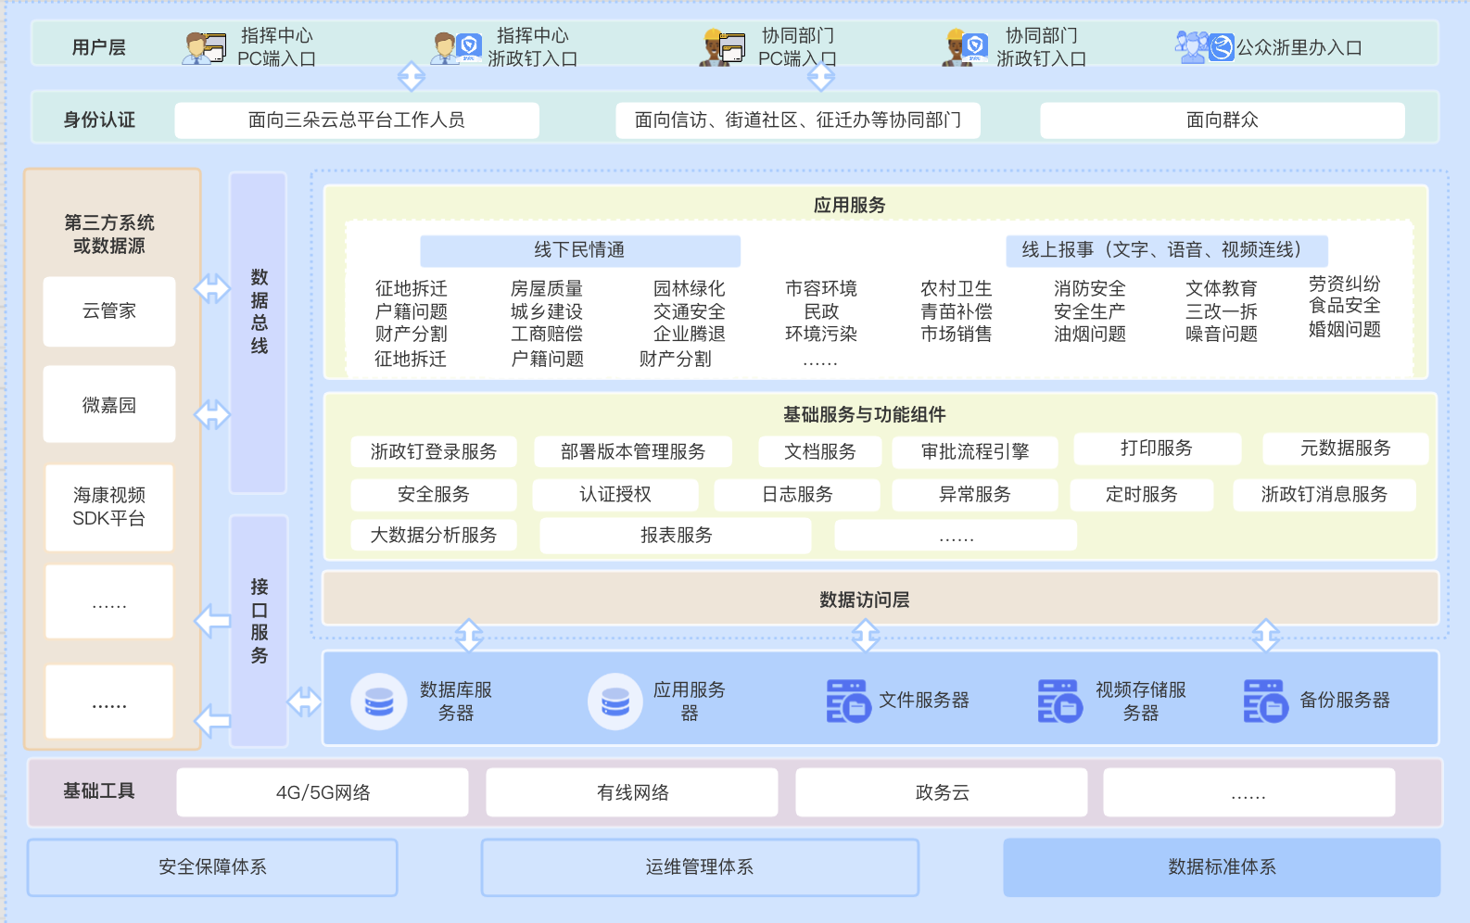
2.4.1系统架构图(参考下图完成本文档对应的架构图)
图2.4.1 机关智慧党建平台系统架构图

2.4.2 数据库命名规则
- 表达是与否概念的字段，必须使用 is_xxx 的方式命名，数据类型是 unsigned tinyint （ 1 表示是，0 表示否）。 说明：任何字段如果为非负数，必须是 unsigned。
正例：表达逻辑删除的字段名 is_deleted，1 表示删除，0 表示未删除。
- 表名、字段名必须使用小写字母或数字，禁止出现数字开头，禁止两个下划线中间只出现数字。
正例：aliyun_admin，rdc_config，level3_name
反例：AliyunAdmin，rdcConfig，level_3_name
- 表名不使用复数名词。 说明：表名应该仅仅表示表里面的实体内容，不应该表示实体数量，对应于 DO 类名也是单数 形式，符合表达习惯。

2.4.3 类命名规则：
- 类名使用 UpperCamelCase 风格，必须遵从驼峰形式，但以下情形例外：DO / BO / DTO / VO / AO
正例：MarcoPolo / UserDO / XmlService / TcpUdpDeal / TaPromotion
反例：macroPolo / UserDo / XMLService / TCPUDPDeal / TAPromotion

2.4.4 方法、参数、成员变量、局部变量命名规则：
- 方法名、参数名、成员变量、局部变量都统一使用 lowerCamelCase 风格，必须遵从驼峰形式。
正例： localValue / getHttpMessage() / inputUserId

2.4.5 包名结构
com.*.controller——控制层
com. *.service——业务层
com. *.service.impl——业务层实现
com.*.mapper——数据层
resources/mapper/*.xml——数据层映射文件
mapper/*.sql——数据库初始化文件
com. *.po——与数据库字段对应的实体对象
com. *.query——查询条件实体对象
com. *.dto ——数据传输对象类，用于表单参数提交
com. *.vo ——展示对象
com.*.common——公共模块
com.*.config——配置模块

3 设计内容（过程）与说明
《机关智慧党建平台》设计完成后，交付内容主要有：数据库设计、类设计与各业务顺序图设计，以及界面设计。本系统涉及的功能点共计XXX个，数据库表共计XXX张，主要业务类共计XXX个，各类型界面共计XXXX个。

3.1 数据库设计
数据库设计是系统设计的基础，本项目数据库malldb，一共包含9张数据表，分别为机关事务信息表、管理员信息表、商品信息表、购物车信息表、订单信息表、订单详情信息表、评论信息表、收藏信息表和地址信息表，表与表之间的关系以及各表具体设计如下。（本段说明你的数据库，叫什么名字，有多少张表，建立了多关系，存储过程，视图等）
3.1.1 数据库模型图
数据库模型图如下所示。
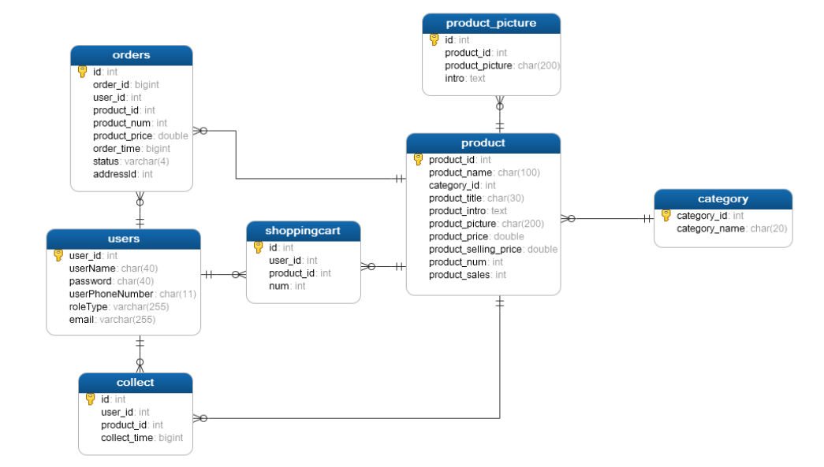
图3.1.1 数据库模型图

3.1.2 数据表设计
（1）机关单位信息表
机关单位信息表取名government_info，具体如下所示：

表3.1.1 机关单位信息表
数据表名：government_info
数据表说明：机关单位信息表
字段名 | 字段说明 | 类型 | 长度 | 是否为空 | 备注
id | 机关详情id | long | 36 | NO | 自动增长
fk_government_id | 机关id | varchar | 36 | YES
rf_government_name | 机关名称 | varchar | 50 | YES
center_photo | 服务中心图片 | varchar | 500 | YES
group_photo | 集体照 | varchar | 500 | YES
secretary_name | 党组织书记姓名 | varchar | 50 | YES
secretary_photo | 党组织书记照片 | varchar | 200 | YES
secretary_honor | 党组织书记荣誉 | varchar | 500 | YES
secretary_tag | 党组织书记标签 | varchar | 500 | YES
brand_level | 机关服务品牌创建等级 | varchar | 50 | YES
brand_logo | 品牌logo | varchar | 200 | YES
party_member_number | 党员人数 | int | 10 | YES
government_member_number | 机关人数 | int | 10 | YES
is_deleted | 0默认，1表示删除 | tinyint | 1 | YES
version | 乐观锁 | int | 11 | YES
memo | 备注 | varchar | 500 | YES
create_user_id | 创建人id | varchar | 32 | NO
create_user_name | 创建人 | varchar | 50 | NO
update_user_id | 修改人id | varchar | 32 | NO
update_user_name | 修改人姓名 | varchar | 50 | NO
gmt_create | 创建时间 | datetime |  | NO
gmt_modified | 修改时间 | datetime |  | NO
主键字段：id
外键字段：fk_government_id

参考上述表设计继续，原则上业务表不少于三张，加上基础用户表等不少于五张。

3.2 界面设计
本系统由管理端与管理端驾驶舱组成，其中管理端页面共计约XX张，驾驶舱页面共计约XX张，页面设计如下：

3.2.1前台用户登录页面（注意是原型图页面功能描述，不是完成后的页面截图）
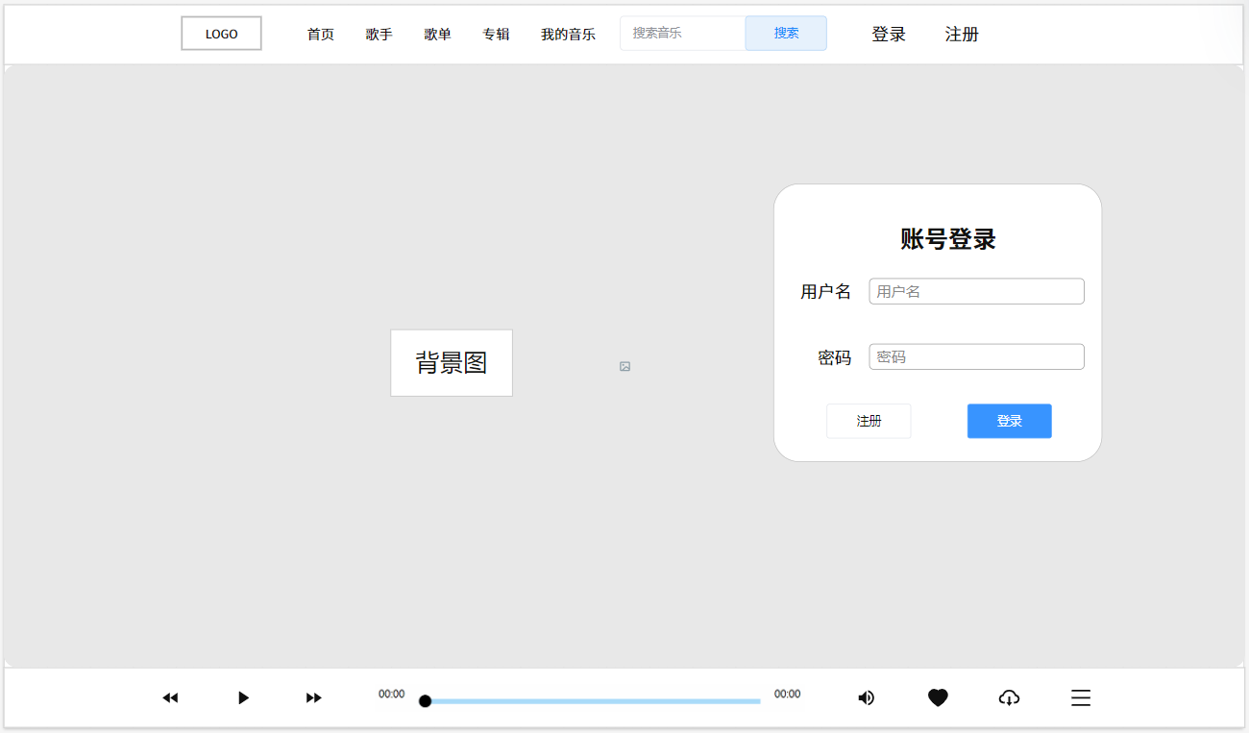
用户在浏览器输入网址后，系统将跳转到登录页，要求用户输入有效登录信息。
图3.2.1 前台用户登录页面（请注意替换）

3.2.2前台用户注册页面
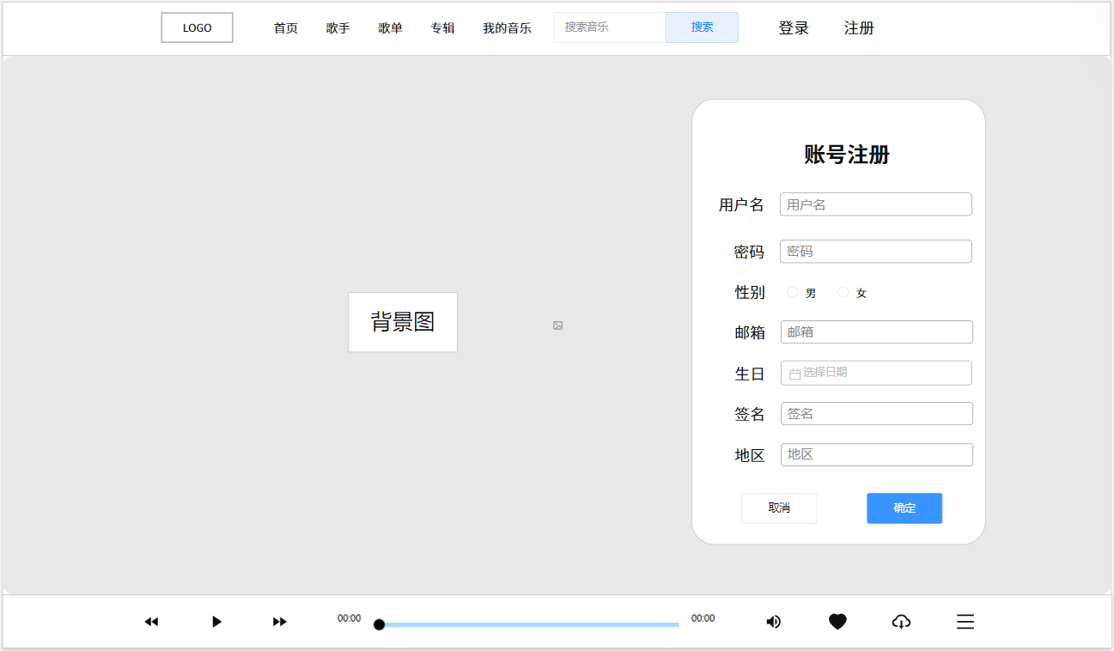
用户点击顶部导航栏上的注册按钮即可进入前台用户注册页面，该页面需要用户填写注册的用户信息。
图 3.2.2 前台用户注册页面（请注意替换）

3.2.3 机关单位信息管理（列表、新增、修改等功能分开截图，原则就是每一个小的功能点能展示的尽量展示）
XX。

3.2.4 机关人员分布信息管理
XX。

3.2.5 XXXXX
XX。

3.2.6 XXXXX
XX。

3.3 类设计
类图反映了整个系统后端代码的结构。本系统涉及的接口与类共计XXX个。其中XXX模块XX个，XX模块XX个。（类图生成时尽量选小四号字体，下图字体太小！！！！）

3.3.1 机关单位信息管理业务类图
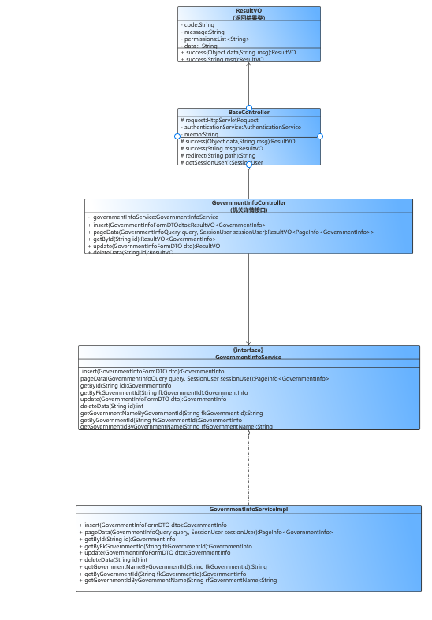
图3.3.1 机关单位信息管理业务类图

3.3.2 XXX（基本按照一条业务线一张类图，如果项目情况特殊，另外咨询指导老师）
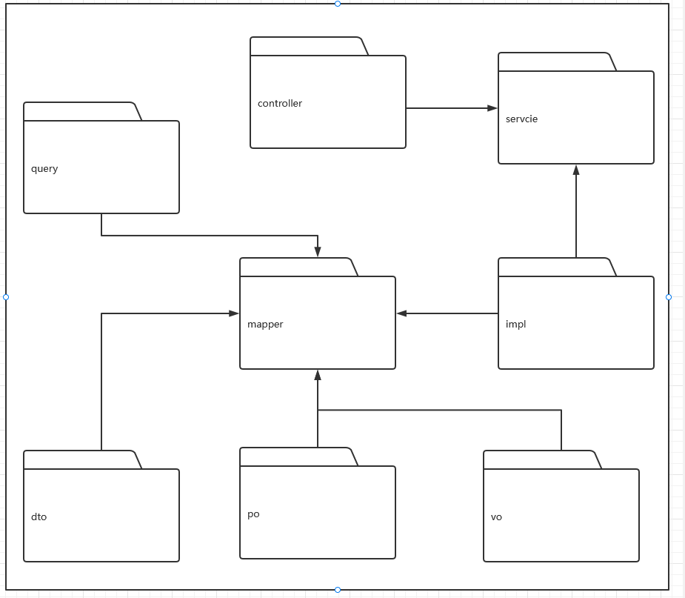
XX。

3.3.3 全系统后端代码包图
图3.3.X 全系统后端代码包图

3.4 顺序图设计
本系统涉及的业务共计XX个，每个业务版块的各功能均由不同的类动态协作完成，以下就各功能的顺序图设计如下：

3.4.1 机关单位信息管理顺序图（1.原则上按照一个功能点一张图2.注意画图时的字体大小，建议小四号字体，这样复制过来缩小图片后，字仍然能够看清楚，下图字体偏小，反例反例！！）
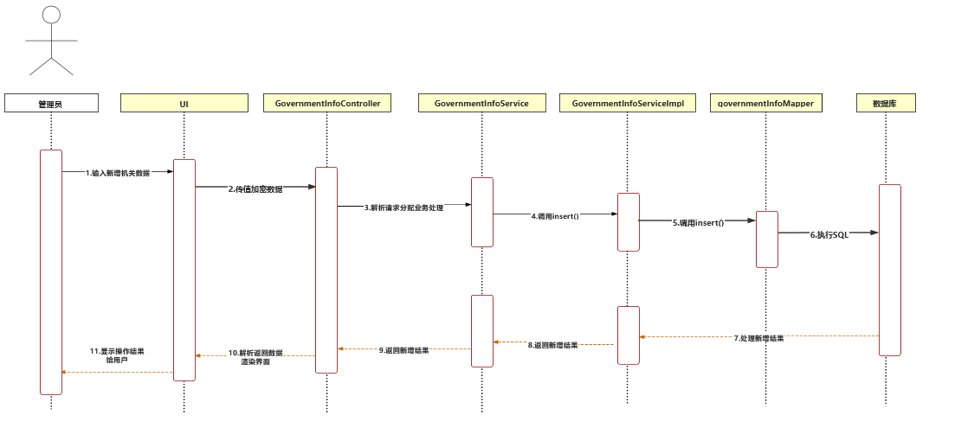
图 3.4.1 新增机关详情顺序图
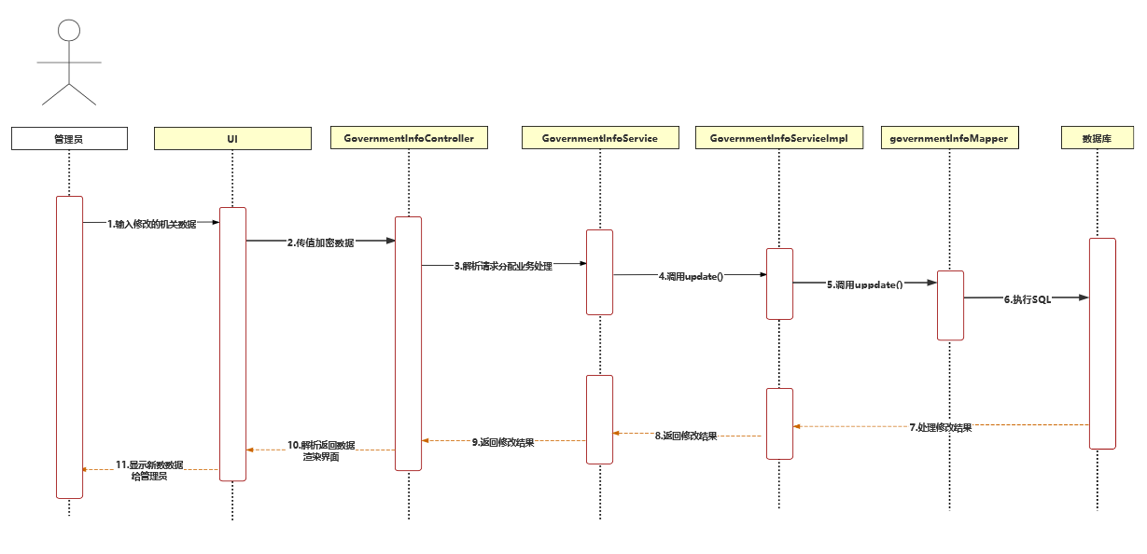
图3.4.2 更新机关详情顺序图

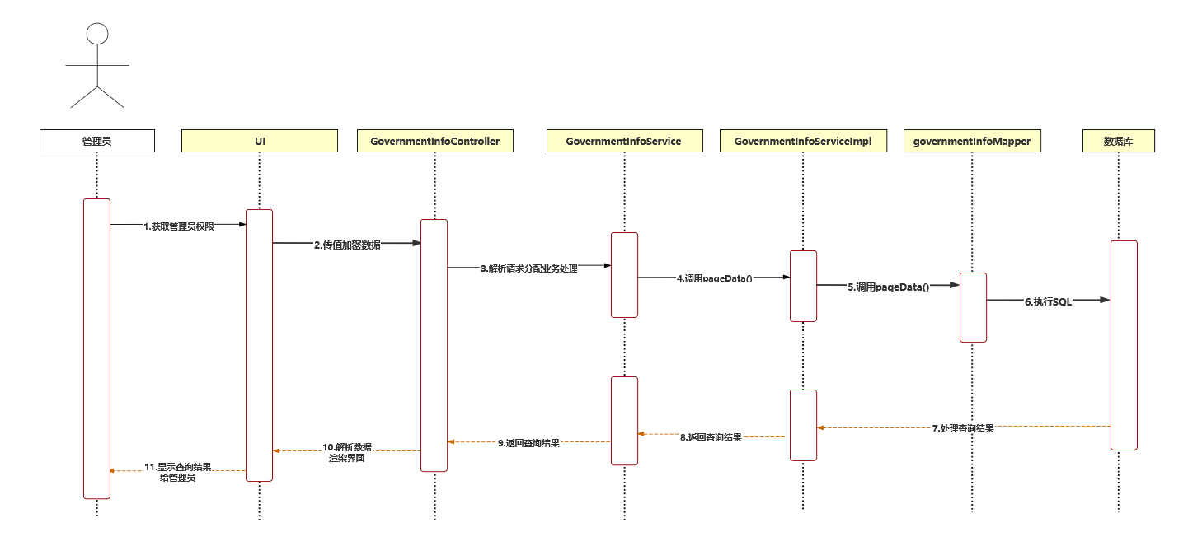
图 3.4.3 快速查询机关单位信息顺序图

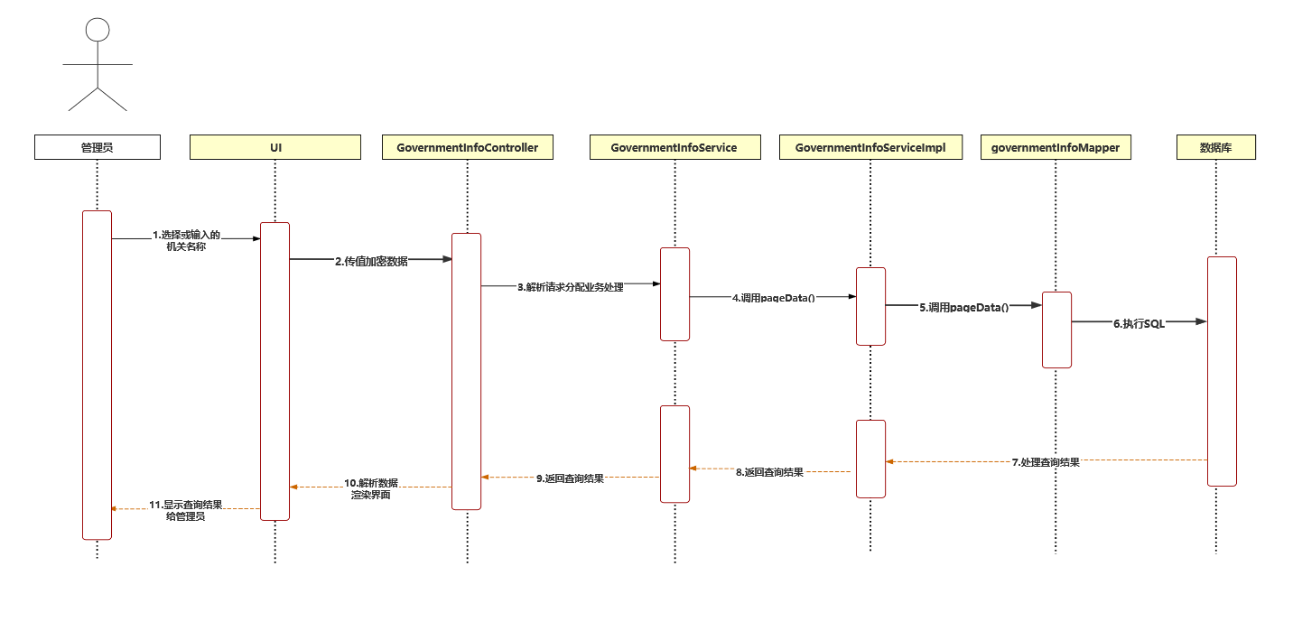
……

3.4.2 机关人员分布管理顺序图（参考上述完成后续模块）
XX。

3.4.3 XXX
XX。

3.5 项目测试
为了保证第一期建设完成的部分能够顺利上线运行，实现过程中，就系统已实现的功能是否达到任务目标、业务流程是否正确、系统运行是否稳定、缺陷率是否在可接受范围进行了测试。
3.5.1 单元测试计划（一个模块一张表）
表3.5.1 单元测试计划表
单元测试范围 | XXXX功能模块
单元测试方法 | 人工输入值
单元测试环境 | Eclipse、WebStorm2018、Windows10，Navicat、mysql-5.6
将产生的文档 | 单元测试用例，测试报告
单元测试任务 / 优先级 | 要测试的功能 | 预期结果 | 进度日期 | 实际日期 | 负责人
管理员登录 | 管理员能否正常登录上管理页面 | true | 2020-03-10 | 2020-03-12 | XXX
管理员退出登录 | 管理员能否成功退出登录 | true | 2020-03-10 | 2020-03-12 | XXX
数据统计 | 展示数据各项数据统计，如用户数、商品数、留言数、评论数 | true | 2020-03-10 | 2020-03-12 | XXX
查询用户 | 根据用户名查询用户 | true | 2020-03-10 | 2020-03-12 | XXX
管理员冻结或激活用户 | 能否成功冻结或激活用户 | true | 2020-03-10 | 2020-03-12 | XXX
管理员重置用户密码 | 管理员能否重置用户密码 | true | 2020-03-11 | 2020-03-13 | XXX
管理员根据用户名查询用户 | 能否成功查出用户 | true | 2020-03-11 | 2020-03-13 | XXX
(单元测试：1.原则上按照一个功能模块一张单元测试表2.注意测试的时间与任务书上的测试时间范围一致)

3.5.2 集成测试计划
表3.5.2 集成测试计划表
集成测试范围 | XXXX功能模块、XXXX功能模块、XXXX功能模块
集成测试方法 | 人工输值
集成测试环境 | Eclipse、WebStorm2018、Windows10，Navicat、mysql-5.6
将产生的文档 | 集成测试报告
集成测试任务 / 优先级 | 要测试的功能 | 预期结果 | 进度日期 | 实际日期 | 负责人
用户管理模块 | 能否查询用户，冻结用户，以及查询用户详细信息，展示用户留言信息 | true | 2020-03-10 | 2020-03-12 | XXX
商品管理模块 | 能否对商品进行上架、下架、修改、查询 | true | 2020-03-11 | 2020-03-13 | XXX
订单管理模块 | 能否对订单进行处理、查询、订单详情展示 | true | 2020-03-12 | 2020-03-14 | XXX
评论管理模块 | 能否查询出商品评论 | true | 2020-03-13 | 2020-03-15 | XXX
XXXX模块

3.5.3 单元测试报告（一个模块一张表）
表3.5.3 机关单位信息管理单元测试报告（请注意替换）
模块名称 | 机关单位信息管理相关接口
代码审核人员 | XXX
单元测试工作量（天） | 20天
模块名/函数名 |  | 输入数据 |  | 期望结果 | 实际结果 | 备注
 |  | 数据类型 | 值 | 期望结果 | 实际结果 | 备注
insert(GovernmentInfoFormDTO dto) |  | 正常输入 | "brandLevel": "1",  "brandLogo": "1",  "centerPhoto": "1",  "fkGovernmentId": "f0f5148a8be4475187ac86e57add4f9b", | 新增机关详情信息成功 | 新增机关详情信息成功
insert(GovernmentInfoFormDTO dto) |  | 异常输入 | fkGovernmentId:1 | 提示用户未查询到机关信息 | 提示用户未查询到机关信息
insert(GovernmentInfoFormDTO dto) |  | 异常输入 | fkGovernmentId: 7a8fc89ec45445dcb466937cb2e3ab12 | 该机关详情的数据已存在，请勿重复录入 | 该机关详情的数据已存在，请勿重复录入
insert(GovernmentInfoFormDTO dto) |  | 异常输入 | "fkGovernmentId": "f0f5148a8be4475187ac86e57add4f9b", | 机关详情已存在 | 机关详情已存在
insert(GovernmentInfoFormDTO dto) |  | 异常输入 | "fkGovernmentId": "f0f5148a8b4475187ac86e57add4f9b", | 集体照未上传 | 集体照未上传
getById(String id) |  | 正常输入 | id:ac3914535ed547889c8e48dc171ed52e | 查询成功,成功返回 | 查询成功,成功返回
getById(String id) |  | 异常输入 | Id:21 | 未查询到机关详情信息 | 未查询到机关详情信息
pageData(GovernmentInfoQuery query, SessionUser sessionUser) |  | 正常输入 | 无 | 查询成功 | 查询成功
pageData(GovernmentInfoQuery query, SessionUser sessionUser) |  | 异常输入 | fkGovernmentId:2332 | 机关id不存在 | 机关id不存在
update(GovernmentInfoFormDTO dto) |  | 异常输入 | "version":3,  "fkGovernmentId":"9f6dc246e08b42468b6976ce9f8d230e",  "rfGovernmentName":"长沙市天心区",  "brandLevel":"A",  "brandLogo":"",  "partyMemberNumber":23,  "governmentMemberNumber":23 | 机关详情id不能为空 | 机关详情id不能为空
update(GovernmentInfoFormDTO dto) |  | 异常输入 | "id": "9135feccf155445f829590a88996a95e",  "version": 3,  "fkGovernmentId": "9f6dc246e08b42468b6976ce9f8d230e",  "rfGovernmentName": "修改",  "partyMemberNumber": 23,  "governmentMemberNumber": 23 | 更新失败，操作的记录已被更新 | 更新失败，操作的记录已被更新
update(GovernmentInfoFormDTO dto) |  | 正常输入 | "id":"a62ffbf1f012437889a89edf08cca58e",  "version":2,  "fkGovernmentId":"741ddee5c1264c7596e9ce35d49403e0",  "rfGovernmentName":"修改",  "governmentMemberNumber":231 | 修改机关详情信息成功 | 修改机关详情信息成功
deleteData(String id) |  | 异常输入 | Id:23 | 未查询到删除记录信息 | 未查询到删除记录信息
deleteData(String id) |  | 正常输入 | Id:ac3914535ed547889c8e48dc171ed52e | 删除机关详情成功 | 删除机关详情成功

……（继续在此处追加本系统基他模块。。。）

3.5.4 集成测试报告（为突出重点，放核心业务流程即可，以本模板为例，所有的新增完成，能够在驾驶舱看到数据是用户最核心的要求，因此，针对本项目，本毕设文档的集成测试报告内可仅体现每一个数据的新增流程和大屏展示数据，门户型的集成测试则可体现为管理端新增和删除数据后，是否在用户端能正确体现）
表3.5.4 全系统集成测试报告
功能点 | 用例编号 | 输入 | 预期结果 | 测试结果 | 失败原因
机关单位基本信息——》新增 | 002（此处需与第二章的用例设计匹配） | "id":"23b85e4ee0fe4069bdce39ade4d501d7",  "fkGovernmentId":"changsha",  "rfGovernmentName":"长沙市",  "centerPhoto":"1",  "groupPhoto":"1",  "secretaryName":"23",  "secretaryPhoto":"1",  "secretaryHonor":"",  "secretaryTag":"",  "brandLevel":"B",  "brandLogo":"1",  "partyMemberNumber":23,  "governmentMemberNumber":23 | 当前用户新增的机关单位信息进入数据库，且页面回到列表页，第一条数据为最新新增的数据。 | 符合  预期
机关单位基本信息——》新增 | 002 | "id":"23b85e4ee0fe4069bdce39ade4d501d7",  "fkGovernmentId":"changsha",  "rfGovernmentName":"长沙市",  "centerPhoto":"1",  "groupPhoto":"1",  "secretaryName":"23",  "secretaryPhoto":"1",  "secretaryHonor":"",  "secretaryTag":"",  "brandLevel":"B",  "brandLogo":"1",  "partyMemberNumber":23,  "governmentMemberNumber":23 | 数据库中不允许出现相同名称的机关单位，如果有同名的机关单位存入，提示该机关单位名称已存在。 | 未能阻止重复添加 | 网速较慢时存在表单重复提交的现象，且前后端均未做表单防重校验
机关单位基本信息——》新增 | 002 | "id":"23b85e4ee0fe4069bdce39ade4d501d7",  "fkGovernmentId":"changsha",  "rfGovernmentName":"长沙市",  "secretaryPhoto":"1",  "secretaryHonor":"",  "secretaryTag":"",  "brandLevel":"B",  "brandLogo":"1",  "partyMemberNumber":23,  "governmentMemberNumber":23 | 集体照为必填字段，如果新增时，上传，则提示：请上传集体照片 | 符合预期’
机关单位基本信息——》新增 | 002 | “id":"23b85e4ee0fe4069bdce39ade4d501d7",  "fkGovernmentId":"changsha",  "rfGovernmentName":"长沙市",  "secretaryPhoto":"1",  "secretaryHonor":"",  "secretaryTag":"",  "brandLevel":"B",  "brandLogo":"1",  "partyMemberNumber":23, | 提示请输入党员数量 | 符合预期 | 党员数量未填写

4 设计总结

4.1 部署手册
本系统运行需要安装数据库、应用服务器Tomcat。数据库与应用服务器安装完成后，拿到安装包，按照如下步骤即可完成安装部署工作：

4.1.1 附加数据库
- 获取“机关智慧党建”文件夹中扩展名 PolicyConstruction.sql 的文件。
- 打开 navicat，打开连接，新建数据库 PolicyConstruction，右击数据库名称，点击运行SQL 文件。
- 在弹出的运行 SQL 文件框中选择“机关智慧党建”文件夹中的名为PolicyConstruction.sql 的文件，点击开始，等待完成后数据库即附加完成。

4.1.2 部署应用并启动应用服务器
- 获取“机关智慧党建”文件夹中扩展名 XXXXXXXX的文件。
- XXX
- XXXXX
- XXXXXX

4.1.3 访问程序
- 在与服务器网络互通的客户机上，打开浏览器。
- 在地址栏输入http://IP地址:8080或域名/ PolicyConstruction
- 浏览器页面将跳转至应用的登录页。
- 登录后即可访问程序的各模块。
4.2 用户操作手册
4.2.1 用户登录
输入网址进入管理员登录页面，在用户名输入框中输入管理员用户名，在密码输入框中输入密码，如下图所示。
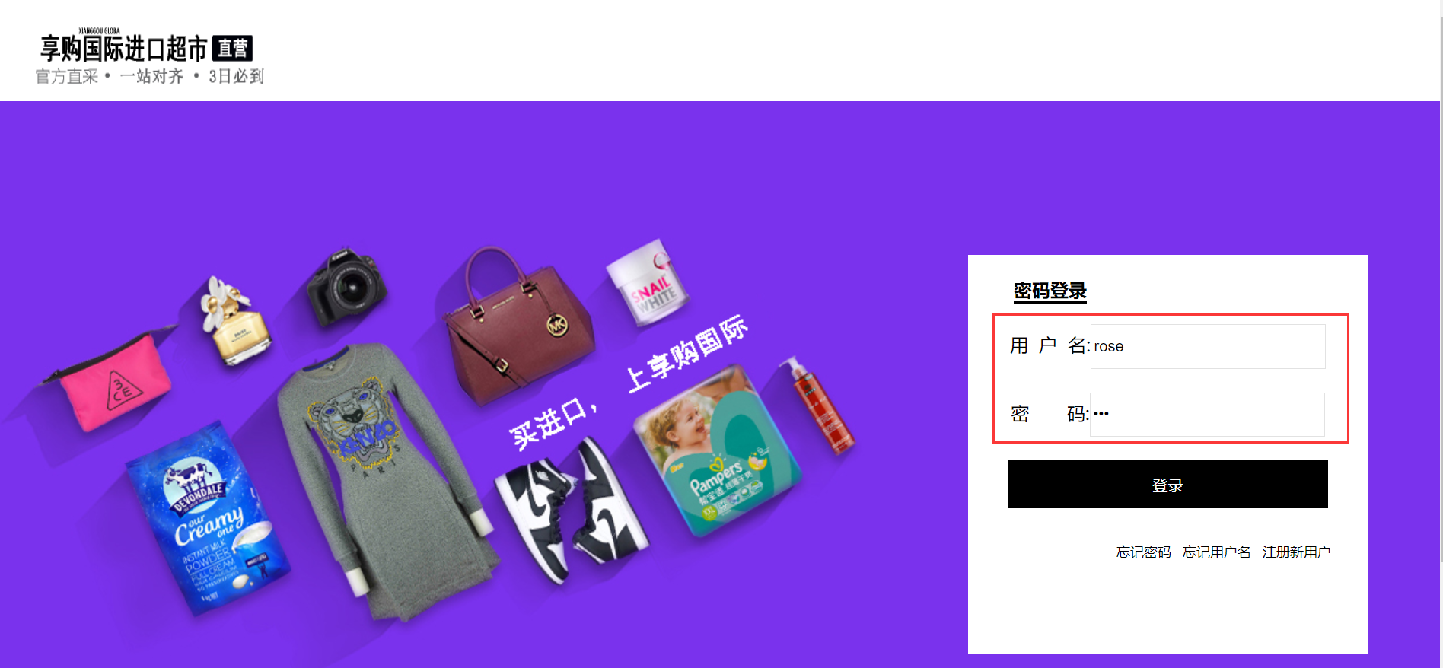
图4.2.1 用户登录页
如果输入的用户名或者密码不正确，则会提示：请输入正确的用户名或者密码，具体如下图所示。
图4.2.2 用户登录错误提示页面
如果输入正确的用户名和密码，则进入到商城首页，具体如图x-x所示。
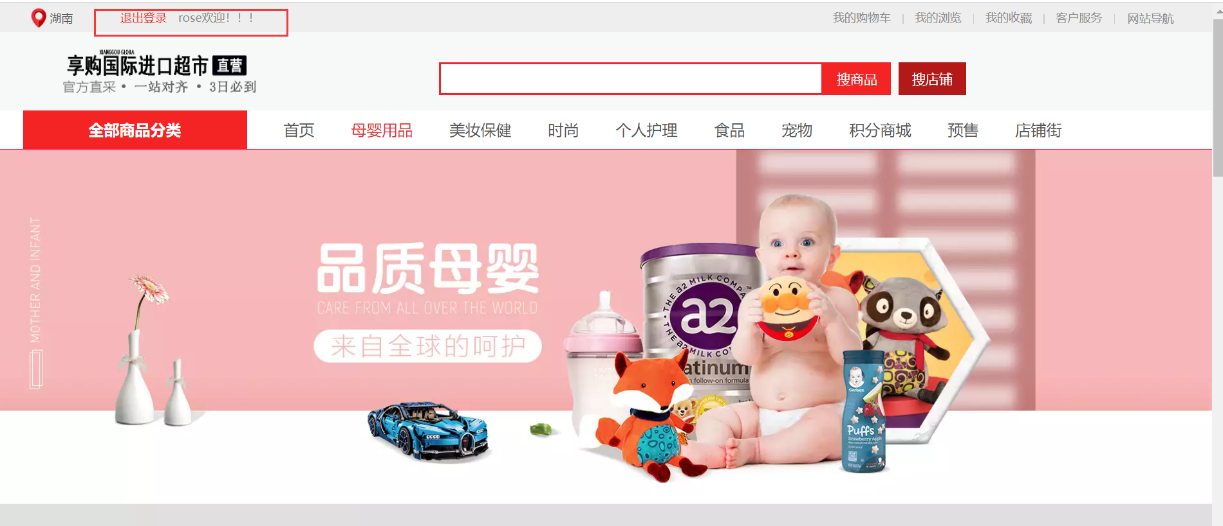
图4.2.3 商城首页
4.2.2 用户注册
XXXXXX
4.2.3 添加商品到购物车
XXXXXX
4.2.4 ....
XXXXXX

4.3 致谢
经过几个月的学习，终于完成了毕业设计，收获与感触颇多。其中最大的收获是……当然，过程中也遇到了不小的困难……
在这里，我要感谢……

参考文献
[1] 钱可强.机械制图.北京:高等教育出版社,2018.
[2] 刘永刚,袁建国,刘思波.深度剖析——硬盘固件级数据恢复.北京:电子工业出版社,2013.
[3] 张敏,梅全.学习型社区的内涵分析与推进策略[J].四川省干部函授学院学报,2021(01):104-108.
[4] 周国华.基于 SSM 框架学习平台的设计与实现[J].信息与电脑(理论版),2017(24):138-139.

10条以上，不能出现2010年之前的文献，不要用硕士、博士学位论文

附 录
（没有可以删除）

